08.05.2025

5-А-Б кл.

Історія

Вч. Рзаєва Н.О

**Тема:** **Узагальнення за темою**

**«Розвиток людства упродовж історії. Україна -шлях до незалежності».**

**Мета**: повторити, систематизувати та узагальнити фактичний матеріал теми; встановлювати хронологічну послідовність подій; визначати головні події розвитку українських земель на шляху боротьби за незалежність, розвивати вміння працювати з дидактичним матеріалом, історичною картою, робити висновки і порівняння; формувати предметні компетентності (просторову, хронологічну, інформаційну, логічну, аксіологічну).

**Тренувальні завдання**

**1. ІСТОРИЧНА ПЛУТАНКА**

1) Упорядкуйте хронологічну послідовність історичних періодів.

2) Уявно з’єднайте картки із хронологічними рамками і назви історичних періодів.

3) Уявно з’єднайте картки з ілюстраціями і текстами з відповідними історичними епохами.

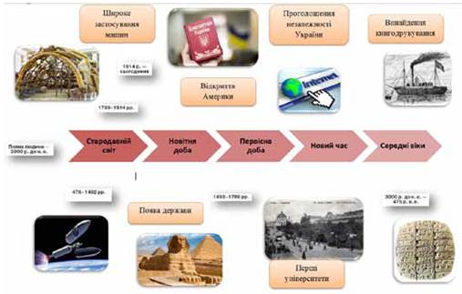

**2. КРОСВОРД НАВПАКИ**

1) Складіть запитання до кросворду і дайте йому назву.

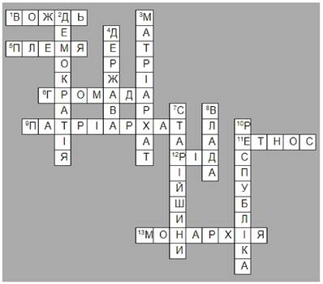

**3. РЕБУСИ ДЛЯ РОЗДУМІВ**

Розгадайте ребуси і визначте, які історичні явища у них закодовано. Поясніть значення кожного із згаданих явищ у житті суспільства.



**Домашнє завдання:**

1.Повторити матеріал §22-34.

Завдання надсилайте на освітню платформу Human або на ел. адресу [nataliarzaeva5@gmail.com](mailto:nataliarzaeva5@gmail.com)

Бажаю успіхів у навчанні!